Moldados Pelo Amor
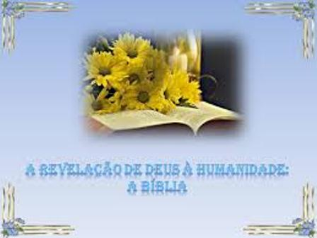
“Que o Teu amor, Deus, molde a minha vida com a salvação, exatamente como Tu prometeste.” Salmos 119:41.
Assim como o oleiro dá forma ao barro, moldando-o num vaso elegante, o Senhor molda nossa vida com profundo amor. Se permitirmos que Ele coloque em ação o Seu plano para a nossa vida, seremos transformados em algo belo e útil em Sua causa e em prol da humanidade.
Estamos acostumados a receber manuais de instrução quando adquirimos um novo utensílio. Os fabricantes querem que obtenhamos o melhor e mais duradouro serviço de seu produto. Eles conhecem o produto – eles o projetaram, juntaram as peças – e querem que sejamos beneficiados com o seu conhecimento. Muitas vezes, porém, nem mesmo olhamos o manual de instrução. Nem mesmo o abrimos (temos certeza absoluta de que não precisamos das informações ali contidas) e algumas vezes acabamos jogando-o no lixo.
Deus, que nos criou com mãos de amor, providenciou um manual de instrução para vivermos esta vida. Mas geralmente nem nos preocupamos em lê-lo, ou o consideramos obsoleto. Podemos viver bem sem ele. No entanto, quando tudo dá errado em nossa vida por causa de nossas decisões, voltamo-nos para Deus e perguntamos: “Por que fazes isso comigo?”
Algum tempo atrás conheci Dorothea. Devota seguidora de Jesus, ela dedica a maior parte de seu tempo pregando em reuniões de mulheres, conduzindo-as Àquele que ansiosamente aguarda para moldar nossa vida pelo amor. Ela aprecia especialmente falar às pessoas que não professam nenhuma religião. Certo dia, ao viajar de trem para falar em uma reunião, Dorothea orou para que Deus levasse muitas mulheres ao encontro. E Ele atendeu o seu pedido.
Durante um intervalo no encontro, uma mulher se aproximou dela, desejando saber o nome do livro que Dorothea tinha citado com tanta frequência.
– Acompanhe-me – disse Dorothea, conduzindo a mulher à livraria.
Dorothea falou com a atendente e colocou um livro nas mãos da interessada.
– Este é o livro – ela disse. – A Bíblia.
O fato é surpreendente para nós que amamos a Palavra, mas é real. Muitas pessoas hoje são iletradas quanto à Bíblia. Crescem sem conhecer esse Sagrado Livro, nunca tiveram a oportunidade de lê-lo e nunca se importarão em estudá-lo a menos que o apresentemos a elas. A preciosa Palavra vem das mãos de um Deus amoroso. Ele a usa para moldar nossa vida para a salvação, assim como prometeu.
A Bíblia é o manual de instruções elaborado pelo nosso Criador.

